Introducción
El presente documento describe el trabajo aplicado para el diseño y la implementación de un sistema integral de gestión orientado a la licorería Chilalo Shot, ubicada en la ciudad de Piura. La investigación aplicada se centra en cómo las tecnologías de información pueden mejorar procesos de punto de venta, inventario, compras, facturación electrónica y atención al cliente en un comercio minorista de bebidas alcohólicas y productos afines, en un contexto de creciente exigencia normativa y de digitalización.
La motivación del trabajo radica en reducir errores operativos, acelerar el registro de ventas, fortalecer el control de stock y disponer de información oportuna para la toma de decisiones, sin descuidar la trazabilidad frente a SUNAT mediante comprobantes electrónicos. El enfoque combina análisis del negocio, ingeniería de requisitos, arquitectura de software en tres capas y validación práctica mediante pruebas sobre la API y los clientes desarrollados.
Objetivos
• Objetivo general: Proponer e implementar una solución de software (backend, aplicación web y aplicación móvil) que automatice los procesos críticos de venta, inventario y reportes de la organización cliente, alineada a la normativa vigente y a las buenas prácticas de seguridad.
• Objetivo específico 1: Caracterizar el negocio, identificar necesidades y documentar requisitos funcionales y no funcionales del sistema.
• Objetivo específico 2: Definir la arquitectura, el modelo de datos y los módulos principales del producto software.
• Objetivo específico 3: Implementar y probar la solución, documentando la programación, las pruebas de calidad y las conclusiones del proyecto.
La metodología se apoyó en revisión documental, entrevistas y observación de procesos (elicitation), modelado de requisitos, desarrollo iterativo sobre stack Java/Spring Boot, React y Android (Kotlin), y pruebas integrales sobre servicios REST. El contenido del informe se organiza para que el lector comprenda primero el negocio y la necesidad (Capítulo I), seguido del marco técnico y funcional en capítulos posteriores, la implementación (Capítulo IV), las pruebas y cierre (Capítulo V), y los anexos de respaldo.
Estructura Del Documento
• Capítulo I. Análisis del negocio: organización, FODA, procesos, necesidades, requisitos, propuesta y factibilidad.
• Capítulos intermedios (según versión final del TAAP): marco teórico, requisitos detallados o diseño, según lo establecido por la institución.
• Capítulo IV. Programación: arquitectura, base de datos, dependencias y codificación del backend, frontend y reportes.
• Capítulo V. Pruebas de calidad de software, conclusiones, recomendaciones y referencias; anexos con evidencias extensas.

Capítulo I. Análisis Del Negocio
Generalidades
Este capítulo presenta de manera sintética la realidad de la organización cliente, sus procesos relevantes y la justificación del proyecto de sistemas que da origen al producto software desarrollado. La información se orienta a sustentar decisiones de alcance, requisitos y factibilidad.
Descripción De La Organización
La licorería Chilalo Shot es una organización dedicada a la venta al por menor de licores, vinos, cervezas y productos complementarios, con atención en local y cobertura principal en el mercado piurano. Opera con personal de mostrador, almacén y administración, gestiona proveedores recurrentes y debe cumplir obligaciones tributarias y de registro de ventas ante SUNAT. El proyecto consiste en diseñar y ejecutar un sistema denominado en adelante sistema integral de gestión para licorería, que centralice catálogo, stock, ventas, compras, caja, reportes y facturación electrónica en la medida de lo definido en el alcance.
NOTA: Si la institución docente exige trabajar con una empresa estrictamente ficticia, puede sustituirse el nombre comercial anterior por una denominación genérica y añadirse la siguiente frase al documento final: «La organización citada es un caso elaborado para fines académicos, ajustado a un perfil típico de PYME comercial en el Perú.»
Historia De La Organización
A continuación se resume una línea de tiempo de hitos representativos (valores orientativos para fines académicos; deben contrastarse con datos reales si el trabajo se vincula a una empresa existente):
• Año fundacional: constitución del negocio familiar de abarrotes y bebidas con foco en barrio.
• Expansión de surtido: incorporación de licores importados y nacionales; crecimiento de clientes mayoristas menores.
• Formalización tributaria: emisión de comprobantes y afiliación a operador de servicios electrónicos.
• Situación actual: mayor volumen de transacciones, necesidad de control de inventario en tiempo casi real y de canales de pago digitales (Yape, Plin, mixtos).
Visión Empresarial
«Ser en Piura una licorería de referencia por la variedad de su oferta, la confianza en la atención y la eficiencia en la gestión, integrando canales presenciales y digitales que mejoren la experiencia del cliente y la rentabilidad sostenible del negocio.»
Misión Empresarial
«Comercializar productos de licorería con estándares de calidad y precios competitivos, asegurando un servicio ágil en punto de venta, cumplimiento normativo en facturación y un manejo responsable del inventario, en beneficio de clientes, colaboradores y proveedores.»
Organigrama Y Funciones De Las Principales Áreas
Se presenta un organigrama simplificado de hasta tres niveles jerárquicos, mostrando solo las áreas principales. El área donde se ejecuta el proyecto —Operaciones y punto de venta / almacén— se destaca porque concentra el registro de ventas, el despacho y la interacción con inventario.
Figura 1. Organigrama Simplificado De Chilalo Shot (Tres Niveles)
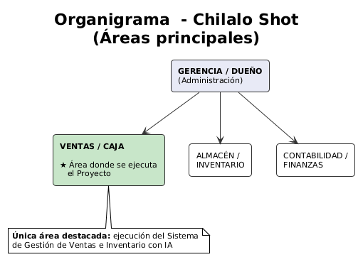
Gerencia define políticas comerciales y aprueba inversiones en TI. Administración y finanzas supervisa caja, conciliaciones y reportes. Operaciones ejecuta ventas, control de stock en piso y atención al cliente; es el principal usuario del POS y de la aplicación móvil. Compras gestiona proveedores y recepción de mercadería, vinculada al módulo de compras del sistema.
Análisis FODA
La matriz FODA resume factores internos y externos. Se incluyen tres ítems por cuadrante, en el rango solicitado.
Tabla 1. Análisis FODA De La Organización Cliente
Dimensión | Descripción
Fortaleza 1 | Equipo conocedor del catálogo y de la clientela frecuente; flexibilidad para promociones.
Fortaleza 2 | Ubicación y relación con proveedores que permiten reposición relativamente rápida.
Fortaleza 3 | Disposición a adoptar medios de pago digitales y canales de comunicación con clientes.
Debilidad 1 | Registro manual o semiautomatizado de inventario, con riesgo de descuadres y mermas no trazadas.
Debilidad 2 | Dependencia de pocas personas para operar el POS y elaborar reportes para gerencia.
Debilidad 3 | Carga administrativa asociada a SUNAT y a la consolidación de ventas en hojas de cálculo.
Oportunidad 1 | Demanda sostenida de consumo organizado y entrega a domicilio asociada a eventos locales.
Oportunidad 2 | Programas de fidelización y venta cruzada mediante datos de compra histórica.
Oportunidad 3 | Financiamiento o asesoría para digitalización de MYPE en la región.
Amenaza 1 | Competencia de cadenas y licorerías con mayor automatización y precios agresivos.
Amenaza 2 | Riesgos de incumplimiento o demora en facturación electrónica ante cambios normativos.
Amenaza 3 | Variabilidad del tipo de cambio y costos de importación que comprimen margen.

Mapa De Procesos
El mapa de procesos ofrece una visión de extremo a extremo. Se distinguen procesos de gestión (dirección y planeamiento), procesos primarios (misionales: venta, compra, atención al cliente) y procesos de soporte (recursos humanos básicos, TI, mantenimiento y cumplimiento tributario simplificado).
Figura 2. Mapa De Procesos (Gestión, Primarios Y Soporte)
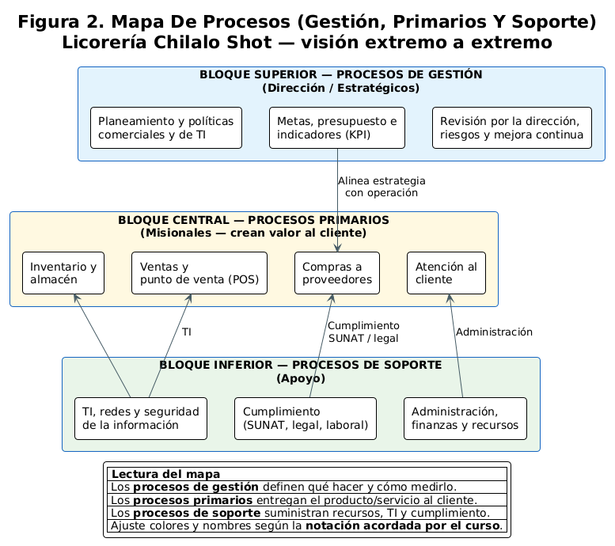
Proceso(S) A Automatizar (Modelo Actual As-Is En BPMN)
El foco de automatización es el proceso de venta en mostrador (y su extensión a escenarios con pago mixto y crédito de cliente), incluyendo validación de stock, emisión o preparación de comprobante y actualización de inventario. El modelo As-Is describe el flujo actual antes de la solución: recepción del pedido, búsqueda de precio, registro en sistema o papel, cobro y entrega.
Figura 3. Diagrama BPMN As-Is Del Proceso De Venta En Mostrador
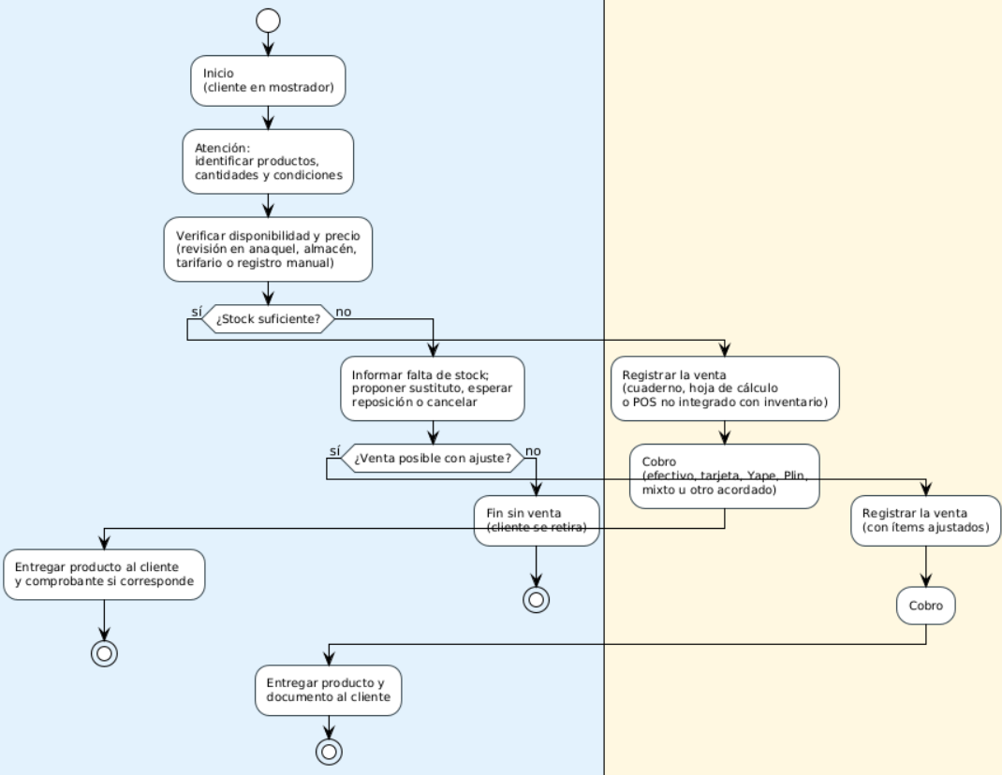
Identificación De Las Necesidades (Problema U Oportunidad)
La organización requiere superar limitaciones asociadas a la dispersión de la información entre mostrador, almacén y administración. Los principales dolores identificados son demoras en cuadre de caja, dificultad para anticipar quiebres de stock, reprocesos al consolidar ventas del día y exposición a errores en precios o promociones. Asimismo, existe la oportunidad de mejorar la experiencia del cliente mediante tiempos de atención más breves y medios de pago alineados al mercado local.
Estas situaciones pueden atenuarse con un sistema que unifique catálogo y precios, descuente stock en cada venta, registre formas de pago detalladas y genere reportes y comprobantes de manera estructurada, con roles diferenciados para administrador y vendedor.
Elicitación De Requisitos
A partir de la necesidad anterior se priorizan requisitos funcionales (RF) y no funcionales (RNF). La lista es orientativa y puede ampliarse en anexos.
Tabla 2. Requisitos Prioritarios
Id. | Tipo | Descripción
RF-01 | RF | Autenticación de usuarios con roles administrador y vendedor.
RF-02 | RF | Registro de venta con carrito, descuentos y formas de pago (efectivo, tarjeta, Yape, Plin, mixto, crédito).
RF-03 | RF | Gestión de productos, categorías, stock y alertas de mínimo.
RF-04 | RF | Gestión de clientes y puntos de fidelización.
RF-05 | RF | Compras a proveedores y recepción de mercadería.
RF-06 | RF | Reportes de ventas, inventario y dashboard operativo.
RF-07 | RF | Integración o preparación para comprobantes electrónicos SUNAT (según alcance).
RF-08 | RF | Cierre de caja y registro de gastos/mermas básicos.
RNF-01 | RNF | Tiempo de respuesta aceptable en operaciones frecuentes de venta (< 3 s objetivo en red local).
RNF-02 | RNF | Seguridad: contraseñas cifradas, API con JWT y HTTPS en despliegue.
RNF-03 | RNF | Disponibilidad razonable en horario comercial; respaldos de base de datos.
RNF-04 | RNF | Usabilidad: interfaces claras en web y móvil para usuarios con formación básica.
RNF-05 | RNF | Mantenibilidad: código modular y migraciones versionadas de esquema (Flyway).

Análisis (Del Problema U Oportunidad)
El análisis busca precisar la naturaleza del problema, sus causas y el impacto en la organización.
Definición Del Problema U Oportunidad
El problema central es la insuficiente integración de datos de venta e inventario en tiempo operativo; la oportunidad es convertir esos datos en decisiones de surtido, precios y fidelización.
Causas Raíz Y Factores Limitantes
Entre las causas figuran herramientas no integradas, rotación de personal sin protocolos estandarizados y carga manual de reportes. Factores externos incluyen presión competitiva y normativa fiscal.
Impacto En La Organización
El impacto se manifiesta en horas-hombre dedicadas a cuadres, posible pérdida de ventas por falta de stock visible y riesgos de desalineación entre precio mostrador y sistema administrativo.
Stakeholders
Se identifican como partes interesadas: propietarios/gerencia, vendedores, personal de almacén, administración, proveedores recurrentes y clientes habituales; cada uno con expectativas de confiabilidad, rapidez y cumplimiento.
Propuesta De Solución
La solución propuesta atiende tres perspectivas. En procesos, automatiza venta, inventario, compras, reportes y trazabilidad de caja. En personas, capacita roles diferenciados y reduce tareas repetitivas. En infraestructura tecnológica, contempla servidores o equipos para backend y base PostgreSQL, estaciones con navegador para el panel web, dispositivos Android para vendedores, y servicios TIC (conectividad, respaldo, certificados en producción).
Alternativas A La Solución Propuesta
Se comparan, a nivel ejecutivo, al menos dos alternativas además de la desarrollada en el proyecto. Los costos son estimaciones orientativas en soles (PEN) y deben actualizarse con cotizaciones reales.
Tabla 3. Alternativas De Solución (Ejecutivo)
Alternativa | Descripción | Costo Aproximado De Adquisición
Adquisición de software POS comercial cerrado | Licencia por puesto o suscripción mensual con soporte; rápida puesta en marcha pero menor flexibilidad de personalización y dependencia del proveedor. | Desde aprox. S/ 1500 – S/ 8 000 iniciales + S/ 100 – S/ 400 mensuales (según marca y módulos).
Desarrollo a medida por terceros | Contrato con consultora para entregar sistema similar; reduce riesgo técnico interno pero incrementa costo y plazos de especificación. | Desde aprox. S/ 15 000 – S/ 45 000 según alcance y integraciones SUNAT.
Solución propuesta (proyecto académico / desarrollo propio) | Stack Spring Boot, React y Android bajo control del negocio; costo principalmente tiempo, infraestructura y mantenimiento. | Infraestructura y despliegue estimados S/ 800 – S/ 3 500 primer año (hardware básico, hosting, dominio); horas de desarrollo no monetizadas en contexto académico.

Factibilidad Del Proyecto
Recursos Tecnológicos Y Factibilidad Técnica
La organización puede operar el sistema con computadoras actuales, conexión a internet estable para actualizaciones y facturación electrónica, y dispositivos móviles para vendedores. Riesgos tecnológicos incluyen interrupciones de red, obsolescencia de equipos y la curva de aprendizaje de despliegue (Docker, servidor, certificados). Mitigación: redundancia básica, respaldos y documentación.
Recursos Humanos Y Factibilidad Operativa
El personal de mostrador puede asimilar interfaces sencillas tras capacitación breve; la estructura actual es compatible si se asigna un responsable de TI interno o un proveedor de soporte. Los procesos impactados son venta, inventario, compras y reportes; deben mapearse responsables por tarea.
Análisis Costo-Beneficio Y Factibilidad Económica
Los costos incluyen hardware, eventual hosting, tiempo de capacitación y mantenimiento. Los beneficios tangibles incluyen reducción de errores de cobro y mejores decisiones de compra; los intangibles, imagen profesional y trazabilidad tributaria. La relación costo-beneficio es favorable cuando se valoran las horas ahorradas en cuadre y la disminución de faltantes no detectados.
En conclusión, la factibilidad del proyecto es un análisis integral que permite determinar si es posible, viable y rentable llevarlo a cabo. Con los recursos descritos y el alcance acotado a una PYME licorera, el desarrollo del sistema integral es técnicamente abordable, operativamente asumible con capacitación y económicamente razonable frente a alternativas de licencia cerrada, sirviendo como insumo para la toma de decisiones estratégicas.

